國立嘉義高工辦理105年度職業學校電機科教師專業成長研習
「PLC結合KM50節能電表教學研習」實施計畫
一、目標：
（一）因應105學年度工業類科技藝競賽-工業配線競賽職種導入節能設備之需要。
（二）學習應用PLC可程式控制器與KM50節能電表的連結與應用。
（三）學習規劃適合高職學生之工業配線、可程式控制器與節能設備教學相關教案並應用於教學課程中。
（四）實際演練上述教學過程，以便各校能將上述課程導入校定特色課程工業配線及可程式控制器實習課程，並提升學生工業配線、可程式控制器設計、應用的素質及國際競爭力。
二、辦理單位：
（一）主辦單位：國立嘉義高級工業職業學校。
（二）協辦單位：國立嘉義高級工業職業學校電機科。
（三）承辦單位：台灣歐姆龍股份有限公司。
三、研習日期：105 年 6 月 15 日（星期三）。
四、研習地點：嘉義高工綠能館一樓專題製作實習工場（二）。
五、研習內容：如附件一。
六、參加人員：電機科專業教師，研習人數以 20 名為限。
七、研習方式：歐姆龍KM50節能電表設計教學、實作。
八、報名方式：請至全國教師在職進修網報名，課程代碼2011158。
九、凡經各校選派參加研習之老師，敬請準時報到參加研習，全程參加研習人員，核發 6 小時研習時數。
十、附則：出席人員請惠予公（差）假，其往返差旅費由原服務單位按有關規定報支。
十一、報名注意事項：
（一）參與研習老師請自行攜帶下述設備參與研習︰
筆記型腦(先行灌入PLC操作程式)、KM50節能電表、歐姆龍或三菱PLC及相關連結或
傳輸線等。
（二）研習活動聯絡人：嘉義高工電機科陳敏雄主任
電話：05-2763060＃2401
手機：0983709723
信箱：chle8523@ms45.hinet.net
附件一：課程表
105年度國立嘉義高工辦理電機科教師專業成長研習
「PLC結合KM50節能電表教學研習」課程表

105 年 6 月 15 日(星期三)
時 間 | 課 程 內 容 | 主持人
08:30～09:00 | 報到與認識 | 嘉工電機科  陳敏雄主任
09:00～09:10 | 始業式 | 嘉工電機科  陳敏雄主任
09:10～10:20 | KM50 EasyKM Manager 軟體操作 | OMRON 蔡承助先生
10:20～10:30 | 休 息
10:30～12:00 | KM50 與OMRON NJ 或CP1E 485通訊技巧 | OMRON 蔡承助先生
12:00～13:00 | 午 餐
13:00～15:00 | KM50與三菱FX2N或FX3U 485通訊技巧 | OMRON 蔡承助先生
15:00～15:10 | 休 息
15:10～16:30 | KM50+NB+CP1E 運用 | OMRON 蔡承助先生

附件二：建議路線
路線1：縱貫路接忠孝路
路線2：中山高速公路嘉義交流道下接北港路
路線3：南二高中埔交流道下接台18線

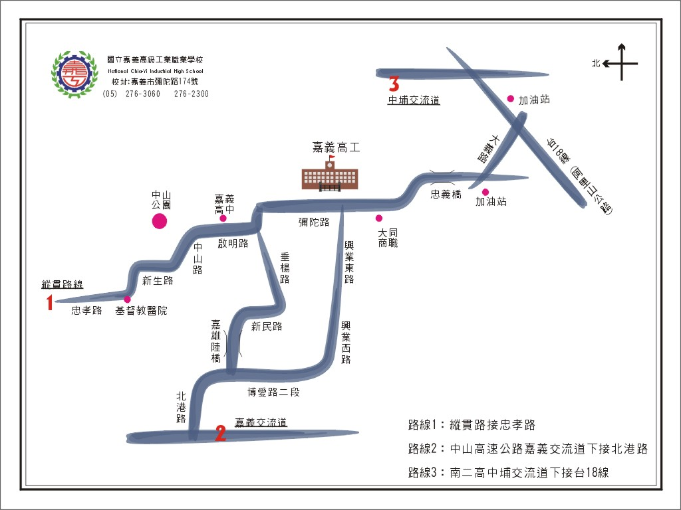

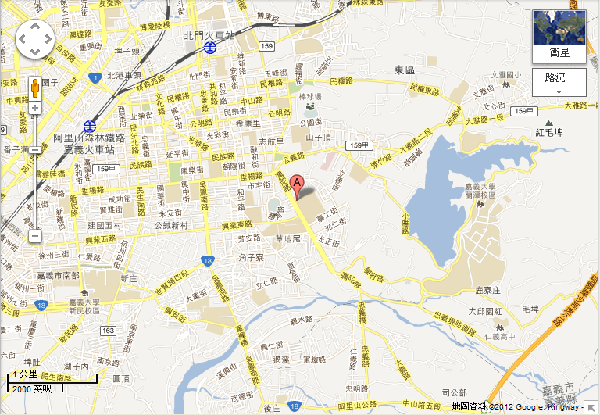
附件三：研習地點位置圖

